UBND QUẬN HOÀNG MAI  TRƯỜNG TIỂU HỌC LĨNH NAM | CỘNG HÒA XÃ HỘI CHỦ NGHĨA VIỆT NAM  Độc lập - Tự do - Hạnh phúc  Lĩnh Nam, ngày 15 tháng 12 năm 2023

GIỚI THIỆU SÁCH THÁNG 12
Chủ điểm: “ Chào mừng 79 năm ngày thành lập Quân đội nhân dân Việt Nam”
Giới thiệu cuốn sách: “ Người đi tìm hình của Nước”.

Kính thưa các thầy - cô giáo cùng toàn thể các bạn học sinh thân mến!
Chủ tịch Hồ Chí Minh, vị lãnh tụ vĩ đại và muôn vàn kính yêu của dân tộc Việt Nam. Người đã dâng hiến cả cuộc đời mình cho độc lập dân tộc, tự do và hạnh phúc của nhân dân. Với những cống hiến vĩ đại của Người trong sự nghiệp cách mạng của Đảng, của dân tộc, cùng lối sống giản dị, thanh cao, Người đã nêu tấm gương sáng đã để lại cho nhân loại một di sản quý báu về tư tưởng, đạo đức, phong cách, lối sống.
Bác Hồ - hai chữ thân thương mà thành kính, mỗi lần được nghe, đọc và nhìn thấy những cuốn sách, những bộ phim tài liệu, những tư liệu..... kể những câu chuyện về cuộc đời, sự nghiệp, về tư tưởng, đạo đức và phong cách của Người em luôn cảm thấy vô cùng xúc động. Đã có nhiều cuốn sách viết về Chủ tịch Hồ Chí Minh, anh hùng giải phóng dân tộc, danh nhân văn hoá.
Hôm nay chúng em xin giới thiệu cuốn sách “Người đi tìm hình của Nước (1911-1930) của tác giả Đỗ Hoàng Linh sưu tầm và Biên soạn. Nội dung cuốn sách kể về quá trình hoạt động cách mạng của Bác từ năm 1911 đến năm 1930.
Rời Phan Thiết vào Sài Gòn, anh thanh niên Nguyễn Tất Thành vừa lao động vừa tìm cách ra nước ngoài để học hỏi. Nguyễn Tất Thành bàn với một người bạn thân về chuyện đi ra nước ngoài. Anh nói:
“Tôi muốn đi ra ngoài, xem nước Pháp và các nước khác. Sau khi xem xét họ làm thế nào, tôi sẽ trở về giúp đồng bào chúng ta. Nhưng nếu đi một mình, thật ra cũng có điều mạo hiểm, ví như khi đau ốm...Anh muốn đi với tôi không?" Khi người bạn hỏi lấy đâu ra tiền mà đi, anh Thành vừa nói vừa giơ hai bàn tay:
"Đây, tiền đây! Chúng ta sẽ làm việc. Chúng ta sẽ làm bất cứ việc gì để sống và để đi".
Cuối cùng với cái tên Văn Ba, anh đã lên tàu rời đất nước, không phải là một thân sĩ mà chỉ là một người lao động bình thường với đôi bàn tay, với một ý chí mãnh liệt, một nghị lực phi thường, dấn thân vào cuộc trường chinh gian lao để đi tìm hình bóng một Tổ quốc tự do của ngày mai.
"Cuộc đấu tranh giải phóng dân tộc thần kỳ của Người lãnh đạo đã gắn liền với cuộc đấu tranh giải phóng giai cấp, giải phóng con người khỏi mọi áp bức, bóc lột, thực hiện các quyền tự do dân chủ cơ bản cho mọi người. Từ quan điểm gắn liền độc lập dân tộc với tự do của con người, Hồ Chí Minh đã sớm phất cao ngọn cờ bảo vệ nhân quyền chân chính, vì các quyền dân tộc cơ bản và quyền cơ bản của con người, ngọn cờ độc lập dân tộc và chủ nghĩa xã hội".

Có đất nước nào như đất nước này không?
Sáng chắn bão giông, chiều che nắng lửa
Thiên tai, dịch hại bo phương dập dình.
Phải chăng khổ đau lắm nên yêu thương nhiều,
Gian lao nhiều nên rất đỗi vị tha.
Non sông gấm vóc, đất nước anh hùng
Dân tộc cần lao, bốn mùa gió thổi.
Bốn mùa kiên trung, ngàn năm khát khao, yên ả.
Ngàn năm ca ngợi tình yêu.
Nhưng để có sự yên ả đó ngự trị trên mảnh đất hình chữ S. Con người Việt Nam cũng biết đứng lên sẵn sàng giữ lấy cuộc sống, lấy máu xương của mình để chắn che gìn giữ. Ngày 1/9/1858 chiến thuyền liên quân Pháp, Tây Ban Nha tập trung ở bán đảo Sơn Trà Đà Nẵng chính thức xâm lược Việt Nam. Từ đây lịch sử Đông Dương bước sang thời kì đen tối. Thực dân Pháp bắt bớ nông dân đi làm thợ khổ sai, làm phu đồn điền cao su, phu khai thác mỏ. Áp đặt chính sách hà khắc. Người dân lâm vào cảnh khốn cùng. Có nỗi đau nào bằng nỗi đau mất nước. Có nỗi nhục nào bằng nỗi nhục phải sống trong xích xiềng, nô lệ, lầm than. Nước mất, nhà tan. Cái riêng, cái chung đều trở thành vô nghĩa.
Ngày 5/6/1911 đã trở thành mốc đặc biệt quan trọng không chỉ trong bước đường hoạt động của Bác mà còn là lịch sử của cả một dân tộc. Bác Hồ, lúc đó người thanh niên Nguyễn Tất Thành với tên gọi Văn Ba đã rời bến cảng Nhà Rồng Sài gòn sang phương tây tìm đường cứu nước. Với quyết tâm cháy bỏng giành lại tự do cho đồng bào tôi, độc lập cho tổ quốc tôi đấy là tất cả những điều tôi muốn, đấy là tất cả những điều tôi hiểu.
Đọc cuốn sách trên bạn sẽ kinh ngạc về lòng yêu nước, tầm nhìn, bản lĩnh chính trị, sức làm việc bền bỉ, lòng tận tụy, cách thức tổ chức, điều hành đoàn thể và nhà nước; sự am tường các nền văn hóa, lòng trắc ẩn và lối sống giản dị, phong thái ung dung, chủ động trước mọi hoàn cảnh của chàng thanh niên Nguyễn Tất Thành - vị lãnh tụ Hồ Chí Minh.
Cuốn sách hiện đang có trong Thư viện nhà trường. Kính mời thầy cô và các bạn học sinh tìm đọc để cảm nhận những cái hay, cái đẹp của mỗi câu chuyện về nghề nhà giáo.
Cảm ơn các thầy cô giáo và các bạn học sinh đã chú ý lắng nghe!

 | XÁC NHẬN CỦA BAN GIÁM HIỆU  PHÓ HIỆU TRƯỞNG  Lê Thúy Hà |  | NGƯỜI VIẾT  CÁN BỘ THƯ VIỆN  Nguyễn Thị Huyên
UBND QUẬN HOÀNG MAI  TRƯỜNG TIỂU HỌC LĨNH NAM |  | CỘNG HÒA XÃ HỘI CHỦ NGHĨA VIỆT NAM  Độc lập - Tự do - Hạnh phúc  Lĩnh Nam, ngày 22 tháng 12 năm 2023

GIỚI THIỆU SÁCH THÁNG 12
Chủ điểm: “ Chào mừng 79 năm ngày thành lập Quân đội nhân dân Việt Nam”
Giới thiệu cuốn sách: “ Lá cờ thêu sáu chữ vàng”.

Kính thưa các thầy - cô giáo cùng toàn thể các bạn học sinh thân mến!
Đất nước Việt Nam với hơn bốn nghìn năm lịch sử dựng nước và giữ nước, đã có biết bao vị anh hùng dân tộc đứng lên khởi nghĩa chống giặc ngoại xâm, gìn giữ bờ cõi non sông. Nhân dịp hướng tới kỉ niệm 79 năm ngày thành lập Quân đội nhân dân Việt Nam (22/12/1944 – 22/12/2023) Thư viện trường tiểu học Lĩnh Nam xin trân trọng giới thiệu tới các thầy, cô giáo và các em học sinh cuốn sách “Lá cờ thêu sáu chữ vàng” của nhà văn Nguyễn Huy Tưởng, do Nhà xuất bản Kim Đồng xuất bản năm 2010, gồm 48 trang, in trên khổ 21,5x28cm.
Câu chuyện mở đầu bằng giấc mơ của Hoài văn (Trần Quốc Toản), chàng mơ thấy mình bắt sống được Sài Thung, một tên sứ nhà Nguyên hống hách. Dù tuổi còn nhỏ, nhưng chàng đã ý thức được bổn phận của một đấng nam nhi thời loạn, ngay trong cả giấc mơ cũng mong được giết giặc giúp nước. Chính vì thế, khi chú chàng là Chiêu Thành Vương đến họp bàn việc đánh giặc cùng với vua Trần Nhân Tông và các vị Vương khác không cho Hoài Văn theo, chàng đã một mình phi ngựa để đến kịp. Nhưng khi đến đó, dù nóng lòng không thể nào yên, Hoài Văn vẫn phân vân không dám mạo phạm thánh thượng. Lòng như lửa đốt, chàng vẫn nhẫn nại đứng chờ. Trong lúc đó, chàng nhìn thấy cờ hiệu của Chiêu Minh Vương, Chiêu Văn Vương là các con trai của Hưng Đạo Vương cũng có mặt. Chính việc “những người em họ” ấy được tham dự họp bàn việc nước với nhà vua càng làm Hoài Văn thêm nôn nóng, vì chẳng qua họ chỉ “hơn Hoài Văn năm sáu tuổi”, chàng lại nghĩ đến thân mình vì cha mất sớm, nên phải chịu cảnh đứng rìa nhục nhã.Trong thoáng qua, chàng có suy nghĩ muốn xô ngã mấy người lính Thánh Dực để chạy xuống nơi quan quân đang bàn bạc nhưng lại sợ tội chém đầu, càng nghĩ tâm can Quốc Toản càng như có lửa đang thiêu đốt. Cuối cùng, không nhẫn nhịn được nữa, chàng quyết định “thôi thì liều một chết vậy” và xô mấy người lính ngã xuống, xăm xăm xuống bến, liều mình để được nói một câu với quan quân, xin người cho đánh. Lời Quốc Toản rất hợp ý vua và Hưng Đạo Vương nhưng vua vẫn xem chàng như một đứa trẻ, có lòng nhưng chưa đủ sức, chưa thể làm nên đại sự nên ban cho Hoài Văn quả cam quý, bảo chàng về phụng dưỡng mẹ già. Lệnh vua khó cãi nhưng trong lòng Hoài Văn không khỏi thất vọng, chàng trở về với quả cam trong tay không biết đã bị bóp nát từ khi nào. Từ thất vọng, Hoài Văn quyết tâm tự mình rèn luyện, chiêu binh đánh giặc để thể hiện lòng yêu nước, cũng để chứng minh chàng không phải là một đứa trẻ con hữu dũng vô mưu.
Khi đã có đội quân của riêng mình, Quốc Toản không tìm đến triều đình mà thẳng tiến truy tìm quân giặc, bởi chàng biết đến với triều đình rồi cũng bị đuổi trở về, chi bằng chứng minh cho mọi người thấy khả năng của mình. Hoài Văn cùng sáu trăm chiến sĩ dương cao lá cờ thắm thêu sáu chữ vàng do chính tay mẹ chàng thêu, lá cờ với dòng chữ đề mà theo Hoài Văn nghĩ “Chữ đề phải quang minh chính đại như ban ngày. Chữ đề phải là một lời thề quyết liệt. Chữ đề phải làm cho quân sĩ phấn khởi, cho kẻ địch kinh hồn“. Đó chính là “Phá cường địch báo hoàng ân”. Sáu chữ ấy không chỉ là một lời thề sắt son với tổ quốc, mà còn là lòng quyết tâm của chàng, vừa khẳng định chính mình, vừa noi theo gương cha, không thể ngồi yên khi nước sắp rơi vào tay giặc.
Trải qua một đoạn đường dài, Hoài văn cùng các tướng sĩ của mình cũng đến được một vùng đồi núi. Tại đây, sau những hiểu lầm, chàng kết nghĩa anh em với Nguyễn Lộc ở trại Ma Lục. Cũng chính ở nơi này chàng có trận chiến đầu tiên với quân Nguyên, lần đầu tiên ngọn lửa của hào khí Đông A trong Hoài Văn bùng cháy một cách mãnh liệt nhất, quét sạch bọn giặc ngoại xâm. Tiếng tăm về chàng tướng trẻ tài giỏi với lá cờ thêu sáu chữ vàng ngày càng vang xa. Khi Chiêu thành Vương đuổi theo tên phản quốc Trần Ích Tắc vô tình rơi vào vòng vây của quân địch, trong giờ phút ông sắp không chống cự được nữa, Trần Quốc Toản xuất hiện. Chiêu Thành Vương không thể ngờ đến chàng tướng trẻ vang danh kia chính là cháu ruột của mình, trong sự bất ngờ ấy còn xen lẫn cả sự tự hào, chính trong trận chiến giải vây cho chú, Hoài Văn đã bước đầu cho mọi người thấy rõ bản lĩnh của mình.
Được triều đình công nhận, Quốc Toản về dưới trướng của Hưng Đạo Vương, chờ thời cơ phản công quân địch. Cuối cùng thời cơ cũng đến, Hưng Đạo Vương quyết định cử Chiêu Văn Vương lãnh binh xuất quân, Hoài Văn cũng xin theo và sau khi thử lòng chàng, Hưng Đạo vương đồng ý. Đây là trận đánh lớn đầu tiên trong cuộc đời Hoài Văn, không giống trận chiến trước đó, lần này tên giặc mà chàng phải đối đầu là Toa Đô tên tướng giỏi nhất của quân Nguyên. Điều ấy không khiến Hoài Văn lo lắng, ngược lại làm chàng mong chờ không thể nào yên, chỉ muốn mau được giáp mặt giặc mà đánh cho chúng tơi tả, đánh cho chúng không còn manh giáp.
Quốc Toản được Chiêu Văn Vương cử làm tướng tiên phong, dụ quân địch vào bẫy, khi quân giặc mất cảnh giác xuôi thuyền trên con sông không một bóng người thì quân Hoài Văn tiến lên, cả đoàn thuyền chỉ chừng bốn năm chục chiếc giăng hàng ngang, dũng mãnh xông thẳng về phía đoàn thuyền chiến của quân địch. Trước một Toa Đô cao lớn, mặt mày hung hãng, Hoài Văn không hề nao núng. Chàng trước tiên muốn bắt tên tướng tiên phong của quân giặc để hạ nhuệ khí của chúng. Với ý chí chiến đấu và quyết tâm chống giặc thì quân ta đã giành chiến thắng và dân làng cùng nhau ra sông mừng chiến thắng.
Các bạn thân mến Trần Quốc Toản là một thiếu niên anh hùng, là tấm gương cho bao thế hệ trẻ chúng em noi theo. Cô mong rằng các em sẽ phát huy tinh thần yêu quê hương, đất nước, yêu tổ quốc Việt Nam bằng những hành động phù hợp với lứa tuổi học sinh của chúng ta. Cuốn sách hiện có tại thư viện của trường Tiểu học Lĩnh Nam, Kính mời thầy cô và các em hãy đến thư viện và tìm đọc cuốn sách này nhé!
Cảm ơn các thầy cô giáo và các bạn học sinh đã chú ý lắng nghe!

XÁC NHẬN CỦA BAN GIÁM HIỆU  PHÓ HIỆU TRƯỞNG  Lê Thúy Hà | NGƯỜI VIẾT  CÁN BỘ THƯ VIỆN  Nguyễn Thị Huyên

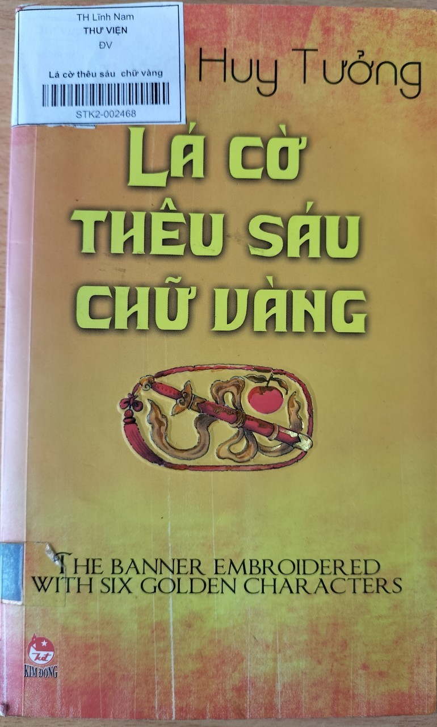
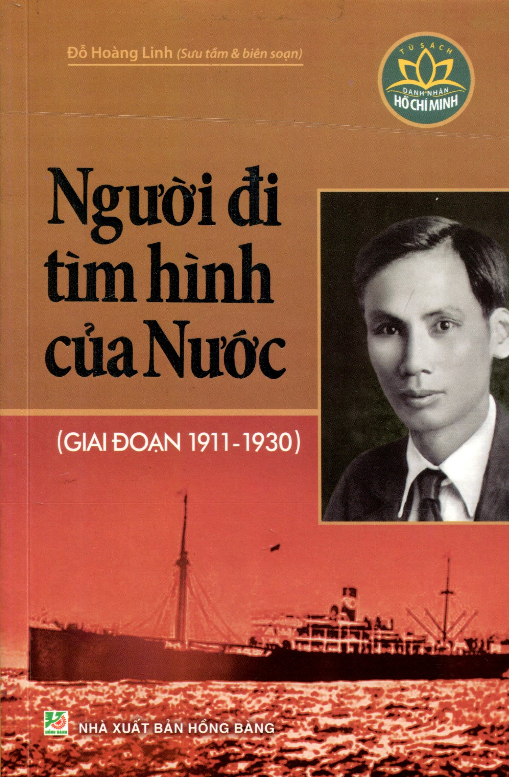

UBND QUẬN HOÀNG MAI  TRƯỜNG TIỂU HỌC LĨNH NAM | CỘNG HÒA XÃ HỘI CHỦ NGHĨA VIỆT NAM  Độc lập - Tự do - Hạnh phúc  Lĩnh Nam, ngày 06 tháng 12 năm 2023

GIỚI THIỆU SÁCH THÁNG 12
Chủ điểm: “ Chào mừng 79 năm ngày thành lập Quân đội nhân dân Việt Nam”
Giới thiệu cuốn sách: “Nhật kí Đặng Thùy Trâm”.

Kính thưa các thầy - cô giáo cùng toàn thể các bạn học sinh thân mến!
Dân tộc Việt Nam đã trải qua hai cuộc kháng chiến trường kỳ chống thực dân Pháp và đế quốc Mỹ. Trong những năm tháng hào hùng ấy lớp lớp thanh niên Việt Nam đã đi theo tiếng gọi thiêng liêng của tổ quốc, xếp lại bút nghiên để lên đường đi chiến đấu. Và thế hệ tuổi 20 ấy mang trong mình lý tưởng sống cao đẹp: lý tưởng sống vì độc lập tự do của dân tộc vì cuộc sống Hòa Bình của nhân dân. Trong thế hệ tuổi 20 ấy có một nhân vật rất đặc biệt với em, đó là một người con gái sống với lý tưởng “con người ta chỉ sống có một lần trong đời, hãy sống sao cho khỏi xót xa ân hận vì những năm tháng sống hoài sống phí”. Người em muốn nhắc đến ngày hôm nay là liệt sĩ- bác sĩ Đặng Thùy Trâm nhân vật trong cuốn sách mà em sẽ giới thiệu hôm nay.
Cuốn sách “Nhật Ký Đặng Thùy Trâm” là cuốn sách do nhà xuất bản hội nhà văn ấn hành, cuốn nhật ký dày 290 trang, được in trên khổ giấy 14 x 20 cm. Vào năm 2005, cuốn nhật ký này sau hơn 30 năm lưu lạc trên đất Mỹ, đã trở về Việt Nam và được in thành sách. Ngay lập tức, cuốn sách đã tạo nên một “cơn sốt” khi đã in với số lượng hàng trăm ngàn bản và sau mỗi lần tái bản thì sách đều được bán hết ngay.
Sinh ra trong một gia đình trí thức có bố là bác sĩ, mẹ là dược sỹ, Đặng Thùy Trâm tốt nghiệp loại ưu Đại học Y Hà Nội năm 1966. Ngay lúc đó, Thùy Trâm có thể tìm được cho mình một công việc ở một bệnh viện tại Hà Nội theo đúng ngành nghề. Nhưng với lý tưởng sống đã chọn, chị xung phong vào miền Nam chiến đấu, nơi mà có những người dân nghèo khổ, nơi mà những chiến sỹ của ta đang chiến đấu ác liệt nhất, anh dũng nhất. Chị Đặng Thùy Trâm được phân công phụ trách bệnh xá huyện Đức Phổ, Quảng Ngãi – đây là một bệnh xá tiền phương, tiếp giáp mặt trận.
Những năm tháng chiến đấu kiên cường để dành lại mạng sống cho bao thương binh và người dân Đức Phổ được Đặng Thùy Trâm lưu lại qua từng trang nhật ký. Những dòng nhật ký ngắn gọn mà tha thiết, toát lên ý chí bất khuất, kiên cường của người con gái căng tràn nhiệt huyết tuổi hai mươi. Chị quan niệm “… Nhật ký này đâu phải chỉ là cuộc sống của riêng mình mà nó phải là những trang ghi lại những mảnh đời rực lửa chiến đấu và chồng chất đau thương của những con người gang thép trên mảnh đất miền Nam này".
Trong những ngày tháng chiến đấu ở bệnh xá Đức Phổ, Đặng Thùy Trâm đã lăn xả vào cứu chữa thương binh, chăm sóc thương binh, có lúc còn phải di chuyển địa điểm bệnh xá để chống càn. Giữa một vùng đất ngập trời bom đạn và hằn dấu giày của những tên lính xâm lược, chị vẫn kiên cường bám trụ trong nhiều năm.
Trong nhật ký của chị có một tình yêu rộng lớn, tình yêu gắn với lý tưởng sống của cuộc đời chị, đó là tình cảm với nhân dân, với đồng đội. Đặc biệt, chị dành cho thương binh một thứ tình cảm như người thân ruột thịt; chị hết lòng tận tụy với công việc, chăm lo cho bệnh nhân đến từng chi tiết nhỏ, lo lắng cho các thương binh bị đói và rét. Chị đã cứu sống biết bao thương binh, cán bộ và nhân dân trong vùng... Đặng Thuỳ Trâm ghi lại trong trang nhật ký của mình: “Ngày 8/4/1968 mổ một ca ruột thừa trong điều kiện thiếu thuốc, thuốc giảm đau chỉ có vài ống nhưng người thương binh trẻ không hề kêu la một tiếng, anh còn cười động viên mình - nhìn nụ cười gượng trên đôi môi khô vì mệt nhọc, mình thương anh vô cùng...” Và chị cũng đã bao lần cắn răng bật khóc , tự dày vò bản thân khi có ca thương binh nặng mà với khả năng và điều kiện của bệnh xá tiền phương không thể cứu chữa.
Mỗi lần có ca tử vong, lòng chị lại đau quặn thắt, bất lực. Chị viết “vừa cấp cứu cho anh nước mắt mình vừa chảy tràn trên mặt. Thương anh vô hạn, muốn tìm mọi cách cứu anh nhưng không có cách nào. Mình như một chiến sĩ hai tay đã bị trọng thương, đành nhìn quân thù vũ khí trong tay xông đến giết mình”. Có những giây phút chị đã nghĩ về gia đình, nghĩ đến ngày độc lập, nhưng chị đoán rằng, ngày độc lập mình sẽ không trở về được. Và biểu hiện cao nhất của Đặng Thùy Trâm về tình đồng đội là chị xả thân, chấp nhận hy sinh khi nổ súng vào kẻ thù để bảo vệ đồng đội của mình. Ngày 22/6/1970, bác sĩ Đặng Thuỳ Trâm hi sinh khi tuổi đời còn rất trẻ, khi còn biết bao ước mơ, hoài bão chưa kịp dâng hiến cho đất nước. Những dòng tiếp theo trong nhật ký của chị đã vĩnh viễn không ghi được nữa.
“Nhật ký Đặng Thùy Trâm” đã trở thành cuốn sách nổi tiếng, không chỉ được độc giả Việt Nam đón nhận mà ảnh hưởng cuốn sách đã vượt qua biên giới. Cuốn nhật ký với những trang viết thấm đẫm tình đồng chí, đồng đội đã được dịch ra 16 thứ tiếng và phát hành ở 20 nước trên thế giới. Liệt sĩ bác sĩ Đặng Thùy Trâm đã trở thành biểu tượng của cả một thế hệ cầm súng, Chị mãi là tấm gương cho thế hệ trẻ hôm nay. Chị nhắc chúng em phải biết trân trọng cuộc sống mình đang có, biết sống có ước mơ, có hoài bão và luôn vì mọi người. Em xin hứa sẽ noi gương chị, học tập phấn đấu hết mình, góp sức xây dựng đất nước ngày một giàu đẹp hơn.
Cảm ơn các thầy cô giáo và các bạn học sinh đã chú ý lắng nghe!

XÁC NHẬN CỦA BAN GIÁM HIỆU  PHÓ HIỆU TRƯỞNG  Lê Thúy Hà | NGƯỜI VIẾT  CÁN BỘ THƯ VIỆN  Nguyễn Thị Huyên

